Динамическая сверхпроводимость-сенсационное открытие.
Доклад в 2005 г., в НИИ ФП РАН. Восстановлен в 2007 г.
А.Мебиус описал геометрическую поверхность, имеющую одну сторону, Фиг.1. Многие считали ленту Мебиуса «ЛМ» математическим курьезом. В 1886 г. Н.Тесла получает патент на многофазную систему переменного тока. Ротор у генератора и двигателя имел плоско-намотанные катушки, которые в середине намотки меняли направление, и получалась общая плоскость с «бесконечной» поверхностью.
Н.Тесла, продав Д. Вестингаузу многофазную систему переменного тока, без лицензионного соглашения, «ноу-хау» оставил за собой. Теперь мы имеем систему генерации переменного тока без главной составляющей Н. Теслы, генерировать незатухающие токи без обратного тока самоиндукции.*
Волна «Мебиусотворения» прокатилась по миру во всех областях науки и техники, в основе лежал принцип односторонней «бесконечной» поверхности «ЛМ».
1970 г. институт электродинамики АН Украины, Ю.И. Драбович и И.А.Криштафович получили авторское свидетельство на «…значительное улучшение свойств магнитных сердечников, изготовленных из ферромагнитной ленты по способу ЛМ». За 50 лет не перечислить и части патентов по этой теме.
В 2005 г. А.Н. Еняшин и А.П.Ивановский, опубликовали замечательную работу: «Электронные, энергетические и термические свойства ленты Мебиуса и родственных кольцевых наноструктур на основе соединения NbS₃».Об этом позже.**
В 2001 году автор подал заявку №2001119317 13.07.2001 г. в РОСПАТЕНТ на «конденсатор» в форме «ЛМ». Емкость в 6,28 раз больше промышленных, при той же площади обкладок, при весе в 6,28 раз меньше стандартных. Отличие-новизна, это реактивная составляющая равная «0». (Например, Краснов И.А. №2020622 конденсатор в ф. «ЛМ» с «С» в 2 раза большей к стандартным).
В том же году был отказ. Читатель знает, РОСПАТЕНТ, работает против страны, в которой находится.
Работа над изобретением выявила уникальные свойства устройства, а не просто «конденсатора».

1.Свойство ресивера энергии электрического поля.
Устройство в статичном положении (без движения по отношению к окружающей среде) дает ток, порядка 0,16 мкА, это пока мало, но кто нибудь слышал о самозаряжающихся конденсаторах. 2.Свойство преобразователя геомагнитного фона земли.
Устройство в динамичном положении (подвес на крутильных весах), дает не только ток, определенной величины, но и совершает работу по закручиванию двух нитей, ввиде треугольного подвеса Фото 1, поднимая себя, совершает работу. После закручивания двух нитей устройство останавливается в одном направлении (строго север-юг). Обратной раскрутки не происходит, пока не замыкаются крайние обкладки (торсион-эффект нитей исключен). Повторяемость опыта 100%.
3.Свойство рекуперации окружающей энергии.
Устройство, имеющее «антенну» с внешней обкладки и «спуск» на землю с внутренней обкладки уве-
личивает собственный ток, за счет тока «смещения» от 2 до 6 порядков min, по отношению к току указанному в п.п.1.

Есть еще уникальные свойства этого устройства, правда оно на «ЛМ» не похоже, но процессы в нем протекают «мебиусообразно». Например, тело («база»), внутри процессов, происходящих между обкладками («коллектор-эмитер»), находится в сверхпроводящем состоянии, реактивная =0, при t =18⁰C.
Гипотеза В.Гинзбурга о жаропрочной сверхпроводимости рис.2. реактивная =0, при t =18⁰C, P =Patm.
Любитель или схоласт от науки скажет, ну уж это через, чур.
Как автор скажу ничуть, проведены сотни исследований с помощью механо-математической модели, открытого в 1996 г., эффекта «КОРТЭЖ» (короткозамкнутый тороидальный электронный жгут-вихрь) с использованием топологического качества не ориентированной поверхности или контура ЛМ. Использовать его, как показали математические прогнозы и экспериментальные данные, в проекте «МАГФ», можно всюду начиная от электротехники и электроники до перемещения в пространстве не зависимо от плотности среды. В 1992 году на лабораторной модели МАГФ, рис.3. выявлен эффект ионизации газовой струи при обдуве несущей поверхности. Процесс накопления статического заряда от скорости истечения струи рис.4. (мобильный накопитель U электрического поля, измерения прекращались после 50000 V, «электростатическая смазка» рис.5. поверхности термонагруженных частей фюзеляжа ЛА). Эффект ионизации, электростатического вихря рис.6. В внутри колбы, относительно экватора -10000 V в верхней, и +10000 V в нижней зоне колбы. Можно получать много больше (эксперимент №15 в 2001 г. «гипер-скорости»).
Эксперимент №16: фиксация изменения электронной плотности Е-газа, тела вращающегося «лайнера-диска». Зафиксирован эффект «свечения» рис.7., в момент возникновения КОРТЭЖ-короткозамк-нутый тороидальный электронный жгут (вихрь).
Эксперименты с «колбой» (крайне опасны)* в 2005 году показали: при способе ЛМ накопления заряда, в ней может «взлететь» медное кольцо, весом около 100 г, (не в вакууме). Получение ССМП сверхсильного магнитного поля с напряженностью Н≈51х10¹⁹ а/м, при t≈18⁰ С, P≈760 мм.рт.ст и, дело реальное. Заявка в Роспатент №2001119318 от 13.07.2001 г. способ получения ССМП рис.8.

2003 году в эксперименте №17 фиксация ССМП, моноблок МАГФ дал первый вектор электродинамической подъемной силы (свыше 10 кг) рис.9. Вариация, статического магнитного поля и веса установки была отмечена и зафиксирована. Лабораторная установка рис.10.
*Патентная протопроработка, привела к потрясающим данным. Система переменного тока, Н Тесла сконструирована на основе безинерционных магнитных контуров. Со свойствами инверсии вектора напряженности магнитного поля. С выделением только положительных экстремумов действующих значений ЭДС, генератора и двигателя. Представьте себе, куда бы продвинулась наука и техника, не имей мы 100-летнего квантового забвения великого ученого. «Рамка Фарадея», является основным элементом генератора всей энергетики на планете. В 1886 г. Н.Тесла усовершенствовал эту «рамку» и статор, и не только, вся схемотехника и принципы в корне отличаются от нынешних понятий в электродинамике. Поэтому к.п.д., в системе доходило до 98-99,9%, вот Вам и Вестингауз.

Свойства устройства спрогнозированы на основе теории строения вещества «Ш-С-Т» (шар-спираль-тор), с применением расширенного закона сохранения энергии Р.Клаузиуса и Д.Гибса «теорема ВИРИ-АЛА» ТВ, с использованием понятий «образ» и «подобие», В.И.Вернадского «О подобии естественных природных тел ЕПТ, от «микро» до «макро». Образ это процесс происходящий, с учетом критерия подобия на каждом конкретном уровне ТВ. Математическое моделирование процессов электронной теории проводимости металлов, визуализация процессов с помощью фрактальных функций, позволило экспериментально подтвердить эффект динамической сверхпроводимости ДСП-КОРТЭЖ.

Возникает законный вопрос, а причем тут динамическая да еще сверхпроводимость, очень просто, эффект Мейснера, гласит, магнитное поле не может проникнуть в тело сверхпроводника. По-другому как бы выталкивает его. Динамическая-значит постоянно подпитываемая статическим зарядом огромной напряженности, быстровращающегося тела, с возникающим током большой величины, и как следствие ССМП (закон Био-Савара), и есть подобие сверхпроводника. Как известно природа не терпит аномалий, тем более на геомагнитном фоне. Установлен факт управления вариацией ССМП и веса вращающегося металлического тела (диск, кольцо, ротор). Некое продолжение закона Архимеда, только критерии плотности среды и операторы ТВ, конечно соразмерные.
Эффект ДСП-КОРТЭЖ, выявил возможность получения управляемого сверхсильного статического магнитного поля ССМП с микро- и макро параметрами. Теперь вполне реализуемы, мечты человечества о перемещении в пространстве, не зависимом от среды, и получения любого количества энергии, не зависимого от места в пространстве.
Звучит сенсационно, согласен не вполне.
Экспериментально подтвержденному открытию ДСП-КОРТЭЖ более 10 лет, трудности с оповещением научной общественности, в основном банальные, открытие сделано не в академических стенах.
Уверенность в выбранном направлении основ «Ш-С-Т», решения проблем ДСП, получение ССМ поля и возможность им управлять, подкрепляет Патент на изобретение № 2127434 под названием «Способ определения абсолютного движения тел, движущихся равномерно и прямолинейно в (вакууме)». «РОСПАТЕНТ» 10.03.99 г. С.М. Тимонину. Подтверждение теории БТР В.Ритца. Наши соотечественники, С.К.Бетяев и А.М.Гайфулин, математически описали, на основе уравнений Навье-Стокса стационарный спиральный вихрь, вследствие чего наука имеет современное математическое представление об эволюции спирального вихря в идеальном газе (материалы ЦАГИ-2001 г.)
** В обзоре изобретений, я упомянул ученых из института химии твердого тела Уральского отделения РАН, они проникли глубоко в строение твердого тела и могут себе позволить синтезировать «односторонние» органические ЛМ макромолекулы на основе соединения NbS₃. Представьте себе сочетание в устройстве, которое содержит в себе форменные, физико-механические свойства, структурированные, на наноуровне, с электрохимическими заданными свойствами, и возможностями параметрического ССПМ. Трудно переоценить, что сулит этот «симбиоз».
Квинтэссенция, этих научных взглядов, в том, что во всех лабораторных системах координат (инерциальных) – скорость света в вакууме зависит от скорости движения источника света. Она постоянна только в абсолютно неподвижной системе координат (АНСК), а эволюция спирального вихря в идеальном Е-газе, дает оптимальное представление о существовании картины энтропии для ЕПТ, хотя бы в нашей галактике. В заключении, хочу отдать должное, что без научных воззрений, открытий и экспериментов таких великих подвижников, как Д.Кили, В.Ритц, Н.Тесла, В.Рассел, В.Шаубергер, А.Шопенгауэр, Г.Игнатьев, И.Филимоненко, наше открытие не состоялось бы. Переходные процессы в космосе выглядят очень похоже на известный «курьез ЛМ». Фото 1, и Фото 2.

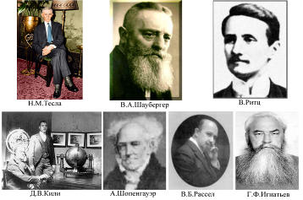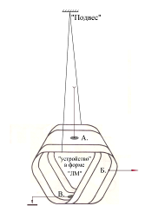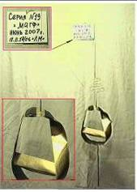
Великие Фиг.1. Фото 1. Фрагмент видео
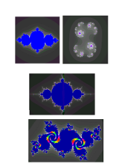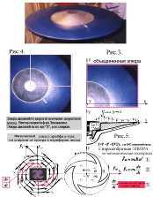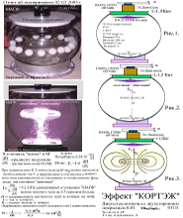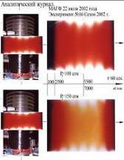
Рис.2.Элементы «Ш-С-Т» Рис.3,4,5 (МАГФ). Рис.6 и 8 Рис.7.

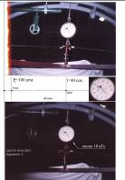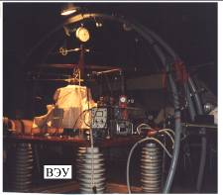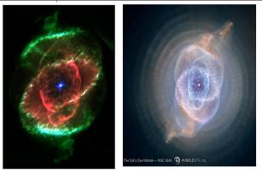
Рис.9. Рис.10. Фото 2.

АВТОРЫ КОНЦЕПЦИИ ПРОЕКТА

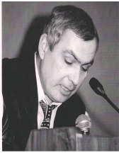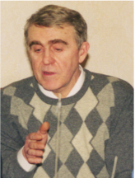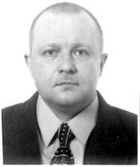
Александр Борисович Бережной Борис Николаевич Игнатов Евгений Гурьевич Кормов
ВЕДУЩИЕ СПЕЦИАЛИСТЫ
А.Б. Бережной
Разработан и обоснован принцип получения сверхсильного статического магнитного поля (ССМП) с помощью визуализации, механо-математическим фрактальным способом, процессов происходящих в быстровращающихся объектах.
Разработаны методики использования ССМП.
Созданы и исследуются на лабораторных стендах процессы динамической сверхпроводимости ДСП.
Б.Н. Игнатов
Разработаны и обоснованы принципы перевода вещества в сверхпроводящее состояние при нормальных условиях.
Выполнен цикл исследований некоторых неориентированных контуров (ёмкостных диодов и триодов)
Выполнен цикл исследований динамической и статической сверхпроводимости (ДСП и ССП).
Изучена динамика управления реакциями фотосинтеза биологических объектов.
Е.Г. Кормов
Разработана и совершенствуется технология изготовления электрогенераторов на основе новых магнитных материалов.
Выполнен цикл математического моделирования электрогенератора с КПД не менее 99.9%.
Создан стенд для исследования лабораторного прототипа.
Исследованы особенности возбуждения без инерционного электрогенератора.

РЕЗУЛЬТАТЫ ИССЛЕДОВАНИЙ ЗА ПОСЛЕДНИЕ ПЯТЬ ЛЕТ

Проведены исследования влияния ССМП (полученного методом быстровращающегося объекта) на свойства, как различных типов проводников, диэлектриков, генерирующих систем, так и на различные биологические объекты.
РАЗРАБОТКИ, ИМЕЮЩИЕ ПРИКЛАДНОЙ ПОТЕНЦИАЛ
АНТИ СЭП
1. «Доработки по Д-27»

Достоинства турбовинтовентиляторных (ТВВД) движителей типа Д-27 неоспоримы по отношению к ранее созданным схемам соосных движителей.

Проблема: 10-15 лет назад аналогичными схемами движителей занимались известные фирмы: «Прайт Уитни» Канада, «Турбомека» Франция и «Ролс ройс» Англия», работы были прекращены из-за спонтанного возникновения лавинообразно нарастающих электродинамических процессов (СЭП), приводящих либо к «помпажу» или к «зуду», в двигателях винтовентиляторной группы. Двигатели этой серии отдельно от соосной схемы винтов, работают прекрасно и надежно на множестве типов боевых летательных аппаратов.
У авторского коллектива «МАГФ» имеется ряд обоснованных предложений и технологических мероприятий-доработок винтовентиляторной группы Д-27, для исключения возникновения (СЭП) и по выведению вероятности отказов двигателя за означенный ресурс.
Теоретическое обоснование доработок основано на частном решении теоремы вириала и закона обращения воздействий Вулиса, что позволяет увеличить надежность, термоэлектродинамической системы принципиально.
В данной схеме движителя, а именно в винтовентиляторной группе, имеется возможность самопроизвольного «запуска», так называемых сопутствующих термоэмиссионных процессов, и как следствие лавинообразное нарастание перегрузок термоактивных, термонапряженных рабочих зон двигателя.
Применение: комплекс доработок не несет в себе кардинальных изменений в движителях типа Д-27, и не только, в турбовинтовентиляторных группах, двигателя и структурах крыло-мотогондола, везде, где используется высокоэффективный реактивный способ «перекачки» газов, и где имеется статистика отказов по СЭП.
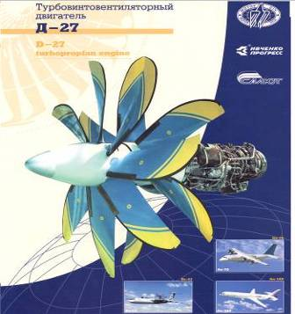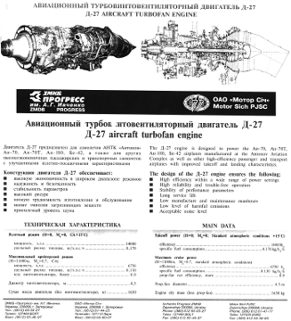

Время выявления положительного эффекта доработок порядка 10 рабочих дней.
Теоретическое обоснование и технологические мероприятия доработок являются интеллектуальной собственностью А/К «МАГФ». Авторы: А.Б. Бережной и Б.Н. Игнатов

РАЗРАБОТКИ, ИМЕЮЩИЕ ПРИКЛАДНОЙ ПОТЕНЦИАЛ
АНТИ СЭП
2. Универсальный способ защиты объекта от линейных, четочных
и шаровых молний.

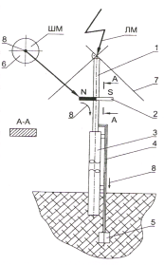
Сущность изобретения заключается в том, что вблизи или внутри защищаемого объекта создается зона с напряженностью магнитного поля (ГМП) Земли, которая как известно, лежит в диапазоне от 55,7 до 33,4 А/м. Технически операция более чем проста и показана на рис.2.1. Шаровая молния, сталкиваясь с «магнитом» - 2 молниеотвода отдает весь свой электрический заряд, при этом, возбуждая в нем ток, стекающий по токоотводу и заземлению в Землю, где и нейтрализуется со 100% гарантией прекращает свое существование. В заключении следует отметить, что исходя из подобия ядра ШМ и потока высокоэнергетических частиц, составляющих основу механизма образования как нисходящих так и восходящих ЛМ, эффективность существующего стандартного, но доработанного молниеотвода Франклина, существенно повышается. Доработанный этим способом молниеотвод становится «магнитной» ловушкой как для лавины движущихся в его окрестностях заряженных частиц-пилота или лидера ЛМ, так и для ядер ШМ. Данный универсальный молниеотвод способен защитить любой объект даже при одновременном ударе в него ЛМ и ШМ. Н а разработанный способ получен патент РФ №2152695.
Применение: в П.1., в высокоэнергетически нагруженных, наземных «дежурящих» и движущихся в околокритических диапазонах скоростей объектах, как под водой, так и над ней. Так и в объектах, где имеется статистика отказов по СЭП. Автор: Б.Н. Игнатов.
3.Универсальный способ доработки электродвигателей и генераторов
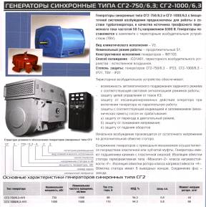
Сущность изобретения в том, что при некоторых условиях изменения параметров статора и ротора
двигателя и генератора, появляется возможность увеличить КПД этих устройств до 99,9%, более того
коэффициент совмещения мотор/генератор или обратимости довести до 49,9%.
Применение: увеличение мощности моторов от3 до 6 раз при тех же геометрических размерах к стандартным и промышленным образцам. Генераторы уменьшение «силы Ампера» до 6 раз, т.е. уменьшение расхода углеводородного топлива, в случае теплозависимых генерирующих систем, до 3 раз и в случае гидрогенерирующих систем, до 6 раз.
Модернизация (доработка) стандартных стационарных передвижных генерирующих изделий, выпускаемых промышленностью, с целью увеличения, до 2 раз, мощности (генерирующей способности) генератора, без увеличения количества и качества сжигаемого топлива (ТЭЦ), без изменения объема жидкого рабочего тела и с привязкой к стандартным размерам.
Авторы: А.Б. Бережной и Е.Г. Кормов.
4.ВЭУ-высокоэнергетическая установка
КОРТЭЖ-короткозамкнутый тороидальный электронный жгут (вихрь). Проект МАГФ авторский коллектив А.Б. Бережной, Игнатов Б.Н. и Е.Г. Кормов.
На основе теоретического и экспериментального открытия эффекта «ДСП-КОРТЭЖ», подтвержденных данных на лабораторных моделях по проекту «МАГФ», предлагается создание генерирующих электрическую энергию систем (генераторов), как гидро-, так и теплозависимых со следующими параметрами: стационарного мобильного, автономного (топливо-зависимого) генерирующего устройства передвгающегося автомобильным, железнодорожным или водным транспортом без привязки к стандартным размерам со следующими параметрами: от 3 кВт до 1 мВт, от 1мВт до 1 ГВт.
Создание автономного, независимого от источников воды и тепла, генерирующего устройства с уде-
льной энерговооруженностью до100 кВт/кг.

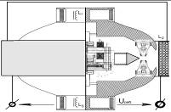 Собственность АК «МАГФ».
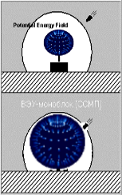
5.Способ получения высокоэнергетического защитного поля ВЭз-поле.
Способ заключается в выполнении условий создания вращающегося сверхсильного статического магнитного поля (ВССМП). Теоретически обосновано и спрогнозировано с помощью теоремы вириала и прикладных элементов теории Ш-С-Т.
Применение: ВЭз-поле, является барьером для проникновения к его источнику, всех материальных движущихся объектов со скоростью до 6 МАХов.
Авторы: А.Б. Бережной, Б.Н. Игнатов и Е.Г. Кормов.

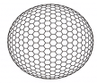

6. Мгновенная связь М-связь.
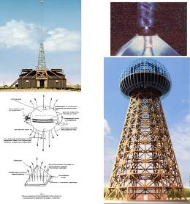
Спрогнозирована и теоретически обоснована с помощью теоремы вириала и визуализованного алгоритма прикладных элементов теории Ш-С-Т.
Авторы: Н.М. Тесла, А.Б. Бережной, Б.Н. Игнатов и Е.Г. Кормов.
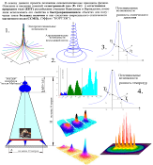

7. Утилизация производственных отходов УПО.

УПО на основе эффекта «ДСП-КОРТЭЖ», позволяет реализовать замыслы И. В. Курчатова, о сохранении чистоты окружающей среды при использовании в энергетике обогащённого атомного топлива, путём использования свойств генератора сверхсильного статического магнитного поля (ССМП).
Создание УПО включает в себя ВЭУ и генератор ССМП.
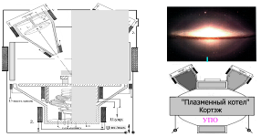
Собственность АК «МАГФ».
Спрогнозирована и теоретически обоснована с помощью теоремы вириала и визуализованного алгоритма прикладных элементов теории Ш-С-Т.
Применение: любых отходов человечества, вплоть до радионуклидов. См. «Концепция проекта».
Авторы: Н.М. Тесла, А.Б. Бережной, Б.Н. Игнатов и Е.Г. Кормов.
8. ЛА - летательный аппарат
ЛА без отброса массы, использующий энергию окружающей среды, на основе «ДСП-КОРТЭЖ», воплощающий мечту С.П. Королёва о перемещении объекта в пространстве вне зависимости от плотности среды, путём создания сверхсильного статического магнитного поля (ССМП).
Проект МАГФ-авторский коллектив А.Б. Бережной, Б.Н. Игнатов и Е.Г. Кормов.
На основе теоретического и экспериментального открытия эффекта «ДСП-КОРТЭЖ», подтвержденных данных на лабораторных моделях по проекту «МАГФ», предлагается создание летательного аппарата: создание многоцелевого летательного аппарата, использующего ВЭУ-ССМП, с энерговооружённостью до 1000 кВт/кг.
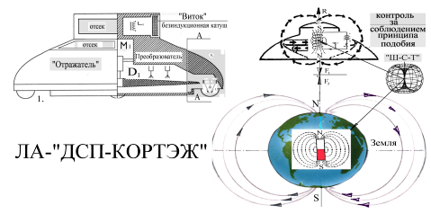
Собственность АК «МАГФ». Авторы: А.Б. Бережной, Б.Н. Игнатов и Е.Г. Кормов.

9. Имеется прогноз, расчеты применения ССМП, как для оборонительных, так и привинтивных средств. Авторы: Н.М. Тесла, А.Б. Бережной, Б.Н. Игнатов и Е.Г. Кормов.
10. Технологии
Технология получения ССМП на основе процессов кручения высокотемпературных сверхпроводниковых объектов (диск, кольцо ротор).
Область применения–см. «Прайс - Лист».
Программные продукты – обоснованы технологические и теоретические пути построения Теории единого поля и Теории состояния вещества ШСТ (ШАР-СПИРАЛЬ-ТОР).
Область применения-прогноз, расчеты по созданию объектов и систем, обеспечивающих не вредоносное развитие цивилизации, окружающей среде и природе.
Область применения–без топливная (нейтральная) энергетика с удельной мощностью мин. 100 кВт/кг.
Новый способ перемещения в пространстве с УМ – мин. 1000 кВт/кг.

Список используемой литературы и некоторые публикации.
1.Гельмгольц Ф. «О неизбежности вращательных движений в легкоподвижных средах», Г.архив АН СССР т.2., 1859 г.
2.Клаузиус Р. Теорема вириала, Гиббс А. модернизация ТВ., Г.архив АН СССР с.еж.трудов 1948 г.
3.Фарадей М, Максвелл Р., Трактат о эфирных силовых трубках.-М АН СССР, 1896 г.
4.Тесла Н. Новая система генерации переменных токов, большой частоты.AIEE USA, New Work, 1888 г.
5.Тесла Н. Природа электромагнитных взаимодействий. США, Принстон, 1921 г.
6.Миткевич В.Ф. Магнетизм и электричество. 1914 г., Магнитный поток и его преобразования. 1921 г, Изд-во АН СССР 1946 г., Э23-М664/537-538 1946 г., Ленинград.
7.Вернадский В.И. Биосфера, ноосфера, Е-газ и естественные природные тела.Т1-2, Изд-во АН СССР 1926
8.Френкель Я.И. Введение в теорию металлов. М.: ГИФМЛ, 1958 г., гл.2.
9.Васильев Б.В., Любошиц В.Л. Теорема вириала и некоторые свойства Е-газа в металлах. К 100-летию Я.И.Френкеля, ОИЯИ Т4,194, 1994 г.
10.Ландау Л.Д., Лифшиц Е.М. Электродинамика сплошных сред, том 8,1992 г.
11.Кнопфель Г.Л. Сверхсильные магнитные поля. – Мир 1972 г.
12.Секерин В. И. СОВРЕМЕННАЯ КОРПУСКУЛЯРНАЯ МОДЕЛЬ СВЕТА.-л:Наука 1988 г. Новосибирск.
13.Стаханов И.П. Физическая природа шаровых молний. М.:Энергоатомиздат, 1985 г.
14.Гинзбург В.Л. Некоторые проблемы физики и астрофизики.– Л: Наука 1973 г.
15.Авраменко Р.Ф. Будущее открывается квантовым ключом.– М: Химия 2000 г.
17.Герловин И.Л. Основы единой теории всех взаимодействий.– М.:Энерго-атомиздат, 1990 г.
18.Филимоненко И.С. Проблемы холодного ядерного синтеза. – М.:Энерго-атомиздат 1957 г.
20.Филимоненко И.С. Промышленный холодный ядерный синтез на установках «Топаз» или ТЭГЭУ. – М.:изд-во Минатомэнергопроме 1980 г.
21.Уруцкоев Л.И. Способ и устройство получения элементарных частиц с магнитным зарядом. - М.: ФИПС, № патента 2166810 2005 г.
22.Попович М.Л. Сестры Икара. Ритм, ISBN 5-900202, 1995 г.
24.Шаубергер В. Спираль как единственная форма начала любых процессов. – Немецкая академия наук, тр.SSCW-1464/32-36, 1936 г.
25.Клевцов М.И. «Новая» модель водорода. – М.: Петрол-М 1995 г.
26.Вейник А.Л. Вариация веса быстровращающихся объектов. – Минск АН БССР сб. т № 349 т. 12. 1969 г.
27.Мандельброт Р. Фрактальные функции и способ их визуализации. США, Исс. центр им. Т.Уотсона, ф.IBM, 1975 г.
28.Бетяев С, Гайфулин А. Метод граничных интегро-дифференциальных уравнений в динамике идеальной жидкости (газа). – М.: труды ЦАГИ 2001 г.
29.Бережной А.Б. Прикладная теория (частная): шар-спираль-тор Ш-С-Т. 1992 г.
30.Бережной А.Б., Игнатов Б.Н., заявки на открытия №2001119317, №2001119318 от 13.07.2001 г.
31.Бережной А.Б. Инженерно-физическое обоснование способа получения неограниченного количества энергии. Сборник духовная Россия и интернет. «Социум» 2002-274с.
32.Бережной А.Б., Игнатов Б.Н. Летающая электростанция. Аэрокосмический курьер. 6(30) 2003 г.
33.Бережной А.Б., Игнатов Б.Н. Проект МАГФ. Труды ФГУП МИТ Миноборонпрома.УДК 620.91/98(088) 2004 г.

Руководитель авторского коллектива МАГФ Бережной А.Б.

